17 de febrero de 2019
6^{to} domingo del tiempo ordinario
Ciclo c
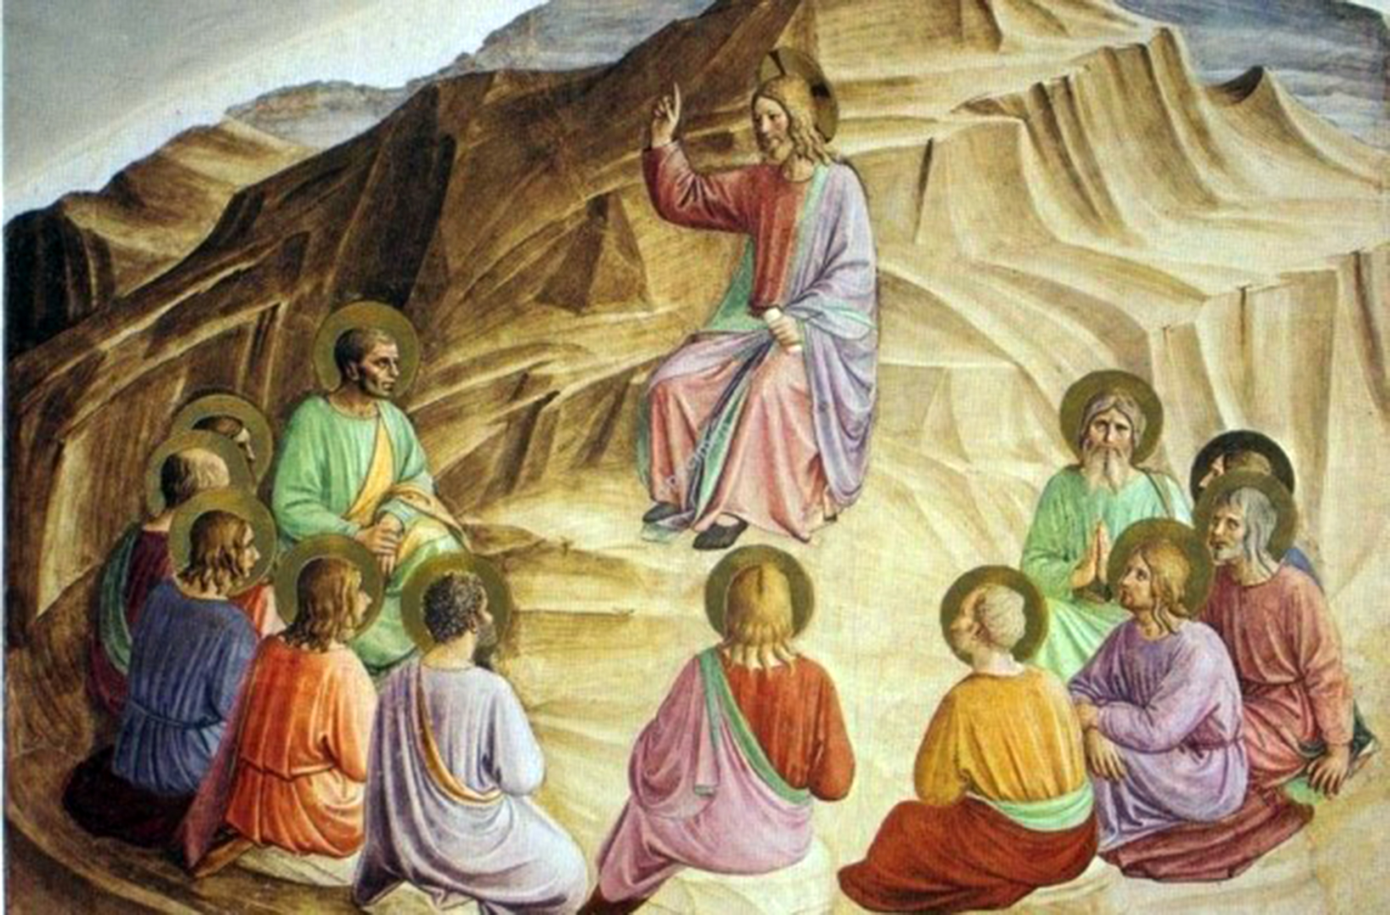
El sermón de la montaña – Beato Angélico
Cristo es el verdadero “Hombre Nuevo” (Ef. 2,15; 4,24). “Imagen del Padre” (Col. 1,15) y resucitado por la potencia de su Espíritu (Rom. 8,11), Cristo nos trae lo definitivamente nuevo: lo interior y lo eterno. Con él se inician “los tiempos nuevos”, que son ya los tiempos definitivos.
Tendremos una Iglesia nueva cuando haya muchos hombres sencillos y pobres que prefieran desaparecer y morir, que se esfuerzan por meditar la Palabra de Dios y realizarla, que no tienen miedo a las irresistibles exigencias del Espíritu y que se ponen siempre al servicio generoso y oculto de los hermanos.
CARDENAL PIRONIO

Introito: Esto mihi in Deum protectorem, et in locum refugii, ut salvum me facias: quoniam firmamentum meum, et refugium meum es tu: et propter nomen tuum dux mihi eris, et enutries me.
Señor, sé para mí una roca protectora, un baluarte donde me encuentre a salvo, porque tú eres mi roca y mi baluarte; por tu nombre guíame y condúceme. Sal 30,3.4

Oración Colecta: Dios nuestro, que te complaces en habitar en los corazones rectos y sencillos, concédenos la gracia de vivir de tal manera que encuentres en nosotros una morada digna de tu agrado. Por nuestro Señor Jesucristo, tu Hijo, que vive y reina contigo en la unidad del Espíritu Santo y es Dios por los siglos de los siglos.

Del libro del Profeta Jeremías 17, 5-8
Así habla el Señor: ¡Maldito el hombre que confía en el hombre y busca su apoyo en la carne, mientras su corazón se aparta del Señor! El es como un matorral en la estepa que no ve llegar la felicidad; habita en la aridez del desierto, en una tierra salobre e inhóspita. ¡Bendito el hombre que confía en el Señor y en él tiene puesta su confianza! El es como un árbol plantado al borde de las aguas, que extiende sus raíces hacia la corriente; no teme cuando llega el calor y su follaje se mantiene frondoso; no se inquieta en un año de sequía y nunca deja de dar fruto.

Salmo responsorial: Sal 1,1-4.6
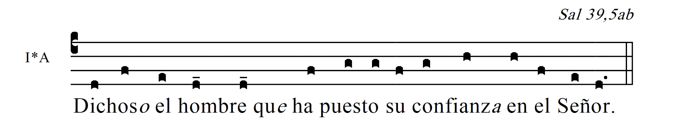

Feliz el hombre que no sigue el consejo de los impíos, ni entra por la senda de los pecadores, ni se sienta en la reunión de los cínicos, sino que su gozo es la ley del Señor y medita su ley día y noche. R/

Será como un árbol plantado al borde de las aguas, da fruto en su sazón y no se marchitan sus hojas, y cuanto emprende tiene buen fin. R/

No así los impíos, no así. Serán paja que arrebata el viento. En el juicio los impíos no se levantarán, ni los pecadores en la asamblea de los justos. Porque el Señor protege el camino de los justos, pero el camino de los impíos acaba mal. R/

De la primera carta a los Corintios 15,12.16-20
Hermanos: Si se anuncia que Cristo resucitó de entre los muertos, ¿cómo algunos de ustedes afirman que los muertos no resucitan? Porque si los muertos no resucitan, tampoco Cristo resucitó. Y si Cristo no resucitó, la fe de ustedes es inútil y sus pecados no han sido perdonados. En consecuencia, los que murieron con la fe en Cristo han perecido para siempre. Si nosotros hemos puesto nuestra esperanza en Cristo solamente para esta vida, seríamos los hombres más dignos de lástima. Pero no, Cristo resucitó de entre los muertos, el primero de todos.

Alleluia: Cantate Domino canticum novum: quia mirabilia fecit Dominus.
Cantad al Señor un cántico nuevo, porque ha hecho maravillas el Señor. Sal 97,1

 Evangelio según san Lucas 6,12-13.17.20-26
Jesús se retiró a una montaña para orar, y pasó toda la noche en oración con Dios. Cuando se hizo de día, llamó a sus discípulos y eligió a doce de ellos, a los que dio el nombre de Apóstoles. Al bajar con estos se detuvo en una llanura. Estaban allí muchos de sus discípulos y una gran muchedumbre que había llegado de toda la Judea, de Jerusalén y de la región costera de Tiro y Sidón. Entonces Jesús, fijando la mirada en sus discípulos, dijo: “¡Felices ustedes, los pobres, porque el Reino de Dios les pertenece! ¡Felices ustedes, los que ahora tienen hambre, porque serán saciados! ¡Felices ustedes, los que ahora lloran, porque reirán! ¡Felices ustedes, cuando los hombres los odien, los excluyan, los insulten y los proscriban, considerándolos infames y los proscriban, considerándolos infames a causa del Hijo del hombre! ¡Alégrense y llénense de gozo en ese día, porque la recompensa de ustedes será grande en el cielo. De la misma manera los padres de ellos trataban a los profetas! Pero ¡ay de ustedes los ricos, porque ya tienen su consuelo! ¡Ay de ustedes, los que ahora están satisfechos, porque tendrán hambre! ¡Ay de ustedes, los que ahora ríen, porque conocerán la aflicción y las lágrimas! ¡Ay de ustedes cuando todos los elogien! ¡De la misma manera los padres de ellos traban a los falsos profetas!”

Comunión: Manducaverunt, et saturati sunt nimis, et desiderium eorum attulit eis Dominus: non sunt fraudati a desiderio suo.
Ellos comieron y se saciaron, el Señor les dio lo que habían pedido: no fueron defraudados. Sal 77,29.30

“La novedad” en Cristo no es “ruptura”, sino “cumplimiento”, “plenitud” e “interioridad”. “No he venido a abolir la Ley, sino a darle cumplimiento” (cf. Mt 5,17ss). “Si vuestra justicia no es mayor que la de los escribas y fariseos, no entraréis en el Reino de los cielos”. Hay una justicia externa: la de la pura ley. Hay otra justicia más profunda: la del Espíritu. Es ésta, sobre todo, la que nos enseña y trae Jesús. El sermón de la Montaña es un ejemplo de la novedad traída por Jesús: “Habéis oído que se dijo... Pero yo os digo”. Cristo lleva a su plenitud lo que Dios venía obrando en la Antigua Alianza; sobre todo le comunica la interioridad del Espíritu. Lo nuevo es el Espíritu que el Señor derrama en Pentecostés sobre la Iglesia, y que se convierte en nuestro “principio interior”. Cristo nos abre una perspectiva nueva: el Padre; nos da una ley nueva: el amor; infunde un principio nuevo: el Espíritu. Por eso nos enseña a orar de un modo nuevo: “Padre nuestro...”.
Esto nos hace comprender lo nuevo en la Iglesia. No es precisamente “lo novedoso”, lo “totalmente original”, ni siquiera “lo simplemente moderno o actual”. Lo nuevo en la Iglesia es la vuelta a “las fuentes del Evangelio”, la respuesta a las exigencias “interiores del Espíritu”, la sencilla fidelidad a la “vocación universal a la santidad” (cf. LG c.5).

CARDENAL PIRONIO

Abadía de Santa Escolástica
www.santaescolastica.com.ar/preparando-el-domingo

